新疆交通职业技术学院，通过学生信息系统可免统一认证进入内网，结合弱口令漏洞（已修复），相当于可任意登录全校师生统一认证账号，查看全校师生敏感信息，或执行其他敏感操作

学生信息系统URL：略

这里全部用户的默认密码为123456，

以学工处教师账号（超级管理员）为例

XXX / 123456

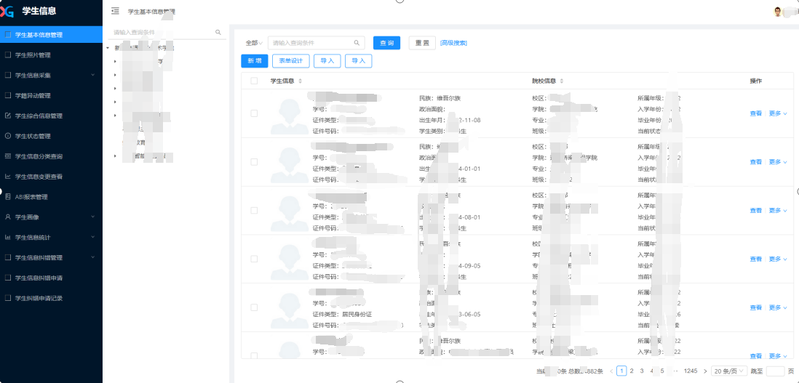

成功登录后，标签页访问信息门户页面（这里可无需统一认证进入内网）

主页URL：<https://www.xjjtxy.top/#/index（如果没有前面的操作，直接访问会跳转到统一认证登录界面）>

因为之前登录的账号为管理员，所以直接跳转到了管理员的主页，并且具有所有管理权限

